**Sơ đồ luồng dữ liệu:**

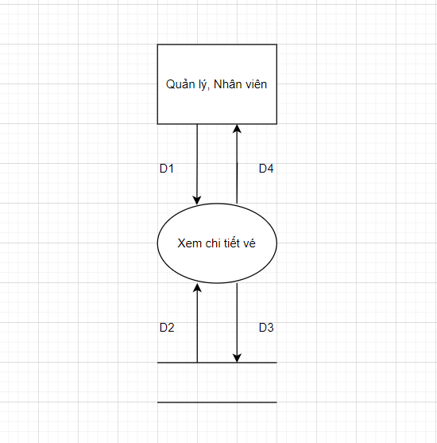

* Giải thích:

D1: Chọn vào vé cần xem chi tiết

D2: Đọc ra các chi tiết vé có mã vé trùng với mã ở D1

D3: Không có

D4: Hiển thị thông tin chi tiết về vé đó.

* Thuật toán:

Bước 1: Kết nối cơ sở dữ liệu

Bước 2: Lấy mã vé từ D1

Bước 3: Lấy dữ liệu thông tin chi tiết vé khi mã vé từ bước 2 trùng với thông tin chi tiết mã vé ta cần xem

Bước 4: Hiển thị thông tin chi tiết vé

Bước 5: Đóng kết nối cơ sở dữ liệu

Bước 6: Kết thúc

**Mockup:**

Ở giao diện xem danh sách vé để xem được chi tiết của vé đó thì chúng ta cần nhấn vào nút “Xem chi tiết” ở cột Detail.

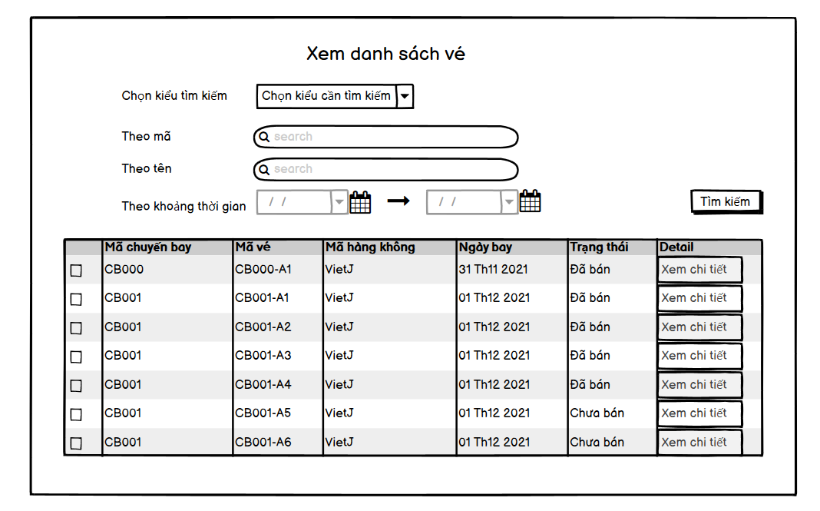

(1)

(1) Nhấn vào nút “Xem chi tiết” của vé cần xem thông tin chi tiết.

Sau khi nhấn vào nút “Xem chi tiết” hệ thống sẽ hiển thị ra giao diện thông tin chi tiết của vé đó.

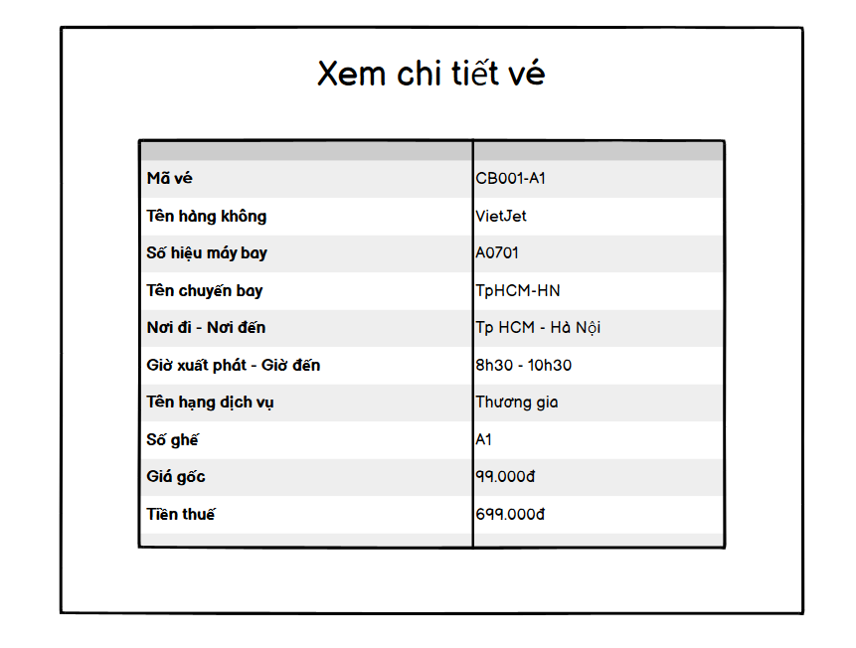

(10)

(9)

(8)

(7)

(6)

(5)

(4)

(3)

(2)

(1)

(1) Hệ thống hiển thị ra mã vé khi ta nhấn vào “Xem chi tiết” của vé đó

(2) Dòng này hiện rõ tên hàng không của vé đó

(3) Số hiệu máy bay sẽ được hiển thị rõ ràng trong chi tiết vé

(4) Đây là tên chuyến bay của vé.

(5) Đây là nơi đi và nơi đến được đề cập trên vé đó.

(6) Dòng này thể hiện giờ xuất phát và giờ đến của vé đó

(7) Đây là tên hạng dịch vụ của vé đó

(8) Dòng này hiện rõ số ghế của vé

(9) Đây là giá gốc của vé

(10) Đây là tiền thuế của vé